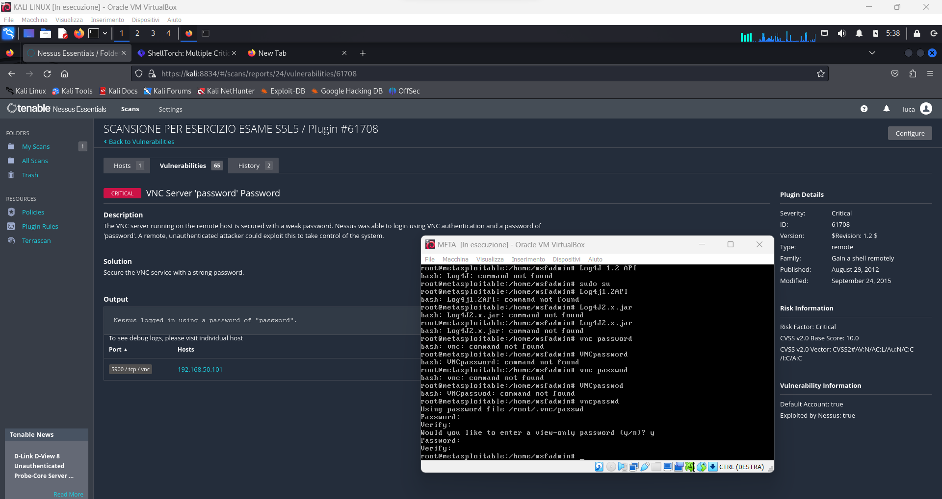

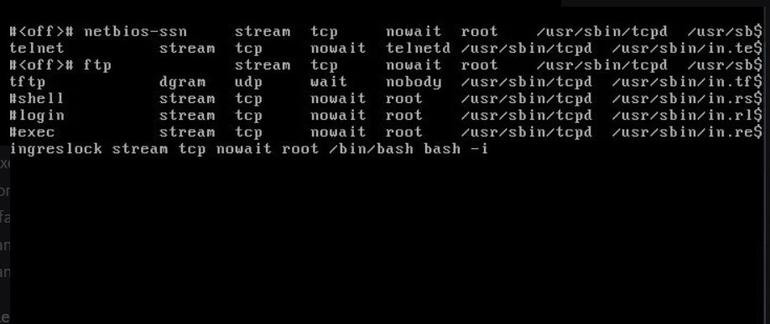
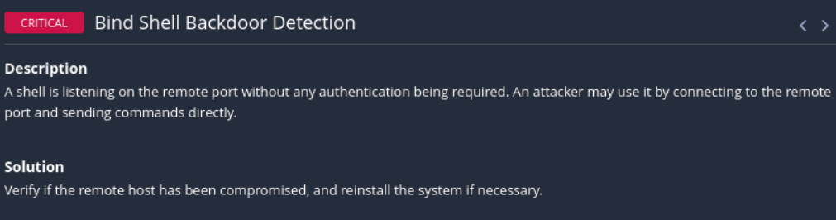
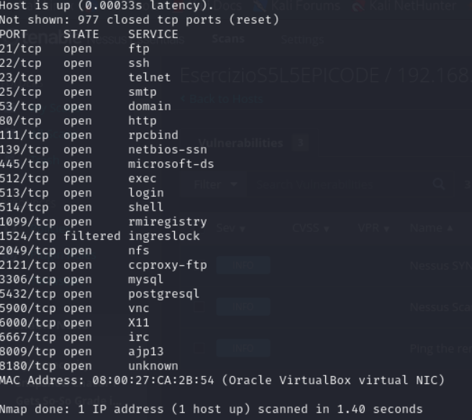
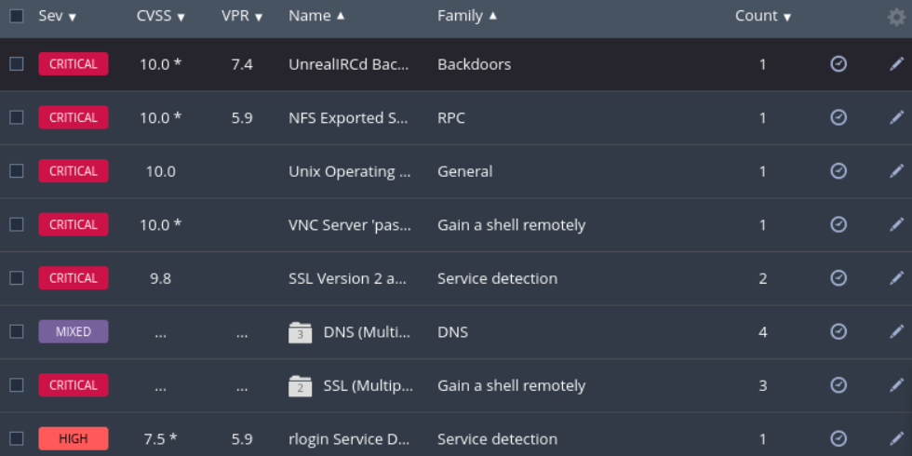
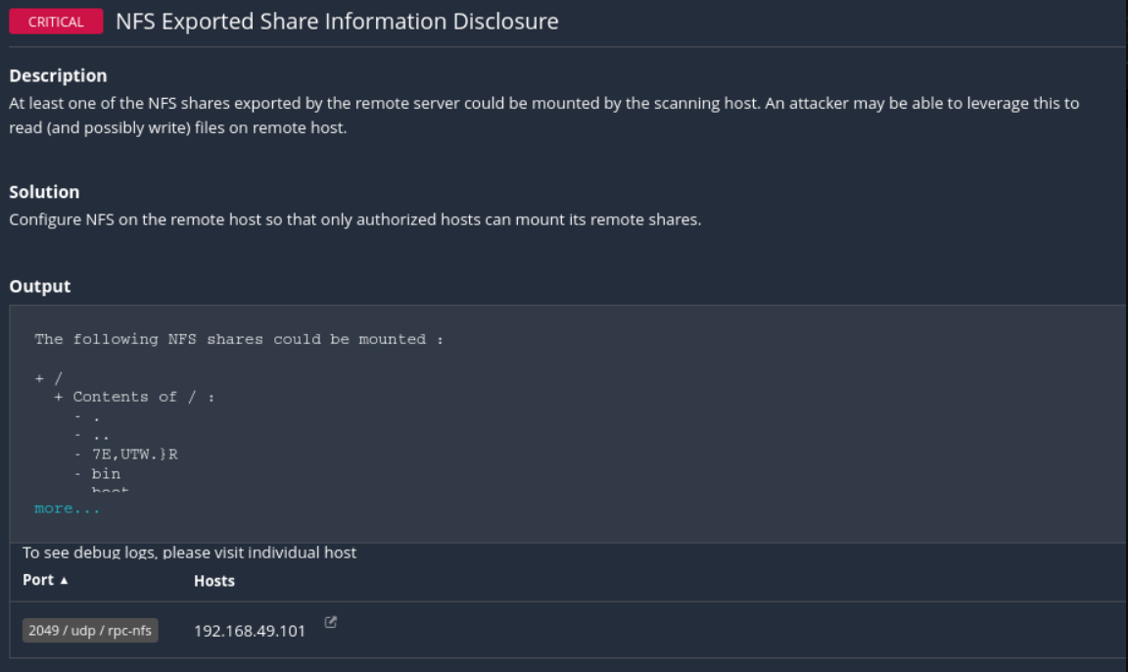
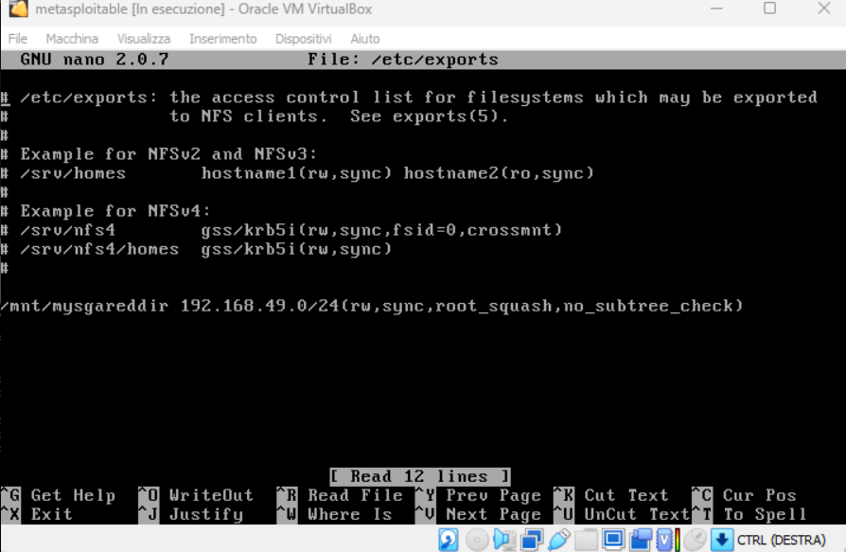
“CONSEGNA ESAME S5L5”

“RISOLUZIONE AL PROBLEMA SULLA PASSWORD DEL VNC SERVER”
Per risolvere il problema della specificata criticità siamo andati a variare la “password”-“VNC server” in modo da risolverla inquanto la non risoluzione della medesima avrebbe permesso ad un eventuale attaccante connesso da remoto il controllo del sistema.

“RISOLUZIONE ALLA CRITICITA’ SU <<RLOGIN>> E <<RSH SERVICE>>”

Per risolvere la seguente criticità abbiamo commentato sulla linea di “#login” e “#exec” .
Successivamente abbiamo riavviato il servizio “xinetd”.

“RISOLUZIONE DELLE CRITICITA’ RELATIVI ALLA VULNERABILITA’ BINDSHELL BACKDOOR DETECTION”
Si e' risolta questa criticita' andando a chiudere la porta “tcp:1524” attraverso la riga di comando sovrastante.
Come si può dedurre dall’immagine qui sopra riportata e' stato eseguito un comando <<nmap>> per controllare che la porta “tcp:1524” risultasse effettivamente “filtrata” dal “firewall”.
Successivamente è stato eseguito un controllo ulteriore attraverso NESSUS per controllare che la vulnerabilità fosse del tutto INATTIVA

“RISOLUZIONE DELLA CRITICITA’ : NFS EXPORTED SHARE INFORMATION DISCLOSURE”

Questa criticità è stata risolta limitando gli accessi ai soli utenti sotto lo stesso Network così da impedire a utenti esterni l’accesso.

